МИНИСТЕРСТВО ТРАНСПОРТА РОССИЙСКОЙ ФЕДЕРАЦИИ

ТРАНСПОРТ РОССИИ

информационно-статистический бюллетень

январь-март 2014 года

МОСКВА 2014 г.

Содержание

I. Основные макроэкономические показатели социально- экономического развития России за январь-март 2013 года 4
II. Основные показатели реализации Транспортной стратегии Российской Федерации на период до 2030 года 4
1. Услуги транспорта 4
1.1. Перевозки пассажиров транспортом общего пользования 4
1.2. Пассажирооборот транспорта общего пользования 4
1.3. Перевозки грузов по видам транспорта 4
1.3.1. Отправление грузов водным транспортом общего пользования в районы Крайнего Севера и приравненные к ним местности 4
1.3.2. Объем перевозок грузов железнодорожным транспортом по видам грузов 4
1.3.3. Перевезено грузов грузовыми автомобилями крупных и средних предприятий (с досчетом) в январе-марте 2014 года по федеральным округам 4
1.3.4. Перевозки грузов крупных и средних организаций автомобильного транспорта в январе-марте 2014 года по федеральным округам 4
1.4. Объем перевалки грузов в морских портах Российской Федерации 4
1.5. Грузооборот по видам транспорта 4
1.5.1. Грузооборот грузовых автомобилей крупных и средних предприятий (с досчетом) в январе-марте 2014 года по федеральным округам 4
1.5.2. Грузооборот крупных и средних организаций автомобильного транспорта в январе-марте 2014 года по федеральным округам 4
1.6. Объем внешней торговли транспортными услугами (по методологии платежного баланса) в отраслях транспортного комплекса за 2013 год 4
2. Индексы цен и транспортных тарифов 4
2.1. Индексы цен в отдельных секторах экономики 4
2.2. Индексы тарифов на грузовые перевозки в марте 2014 года 4
2.3. Индексы тарифов на грузовые перевозки в марте 2014 года по федеральным округам (без трубопроводного транспорта) 4
2.4. Индексы тарифов на услуги пассажирского транспорта в марте 2014 года 4
3. Аварийность на транспорте 4
4. Регистрация железнодорожного подвижного состава 4
5. Инвестиции в транспортном комплексе 4
5.1. Объем затрат на реализацию федеральной целевой программы «Развитие транспортной системы России (2010 - 2020 годы)» 4
5.2. Объем затрат на реализацию федеральной целевой программы «Модернизация Единой системы организации воздушного движения Российской Федерации (2009-2020 годы)» в части мероприятий Росавиации 4
6. Бюджетное финансирование 4
6.1. Объем бюджетного финансирования в сфере транспорта в 2012 -2014 годах 4
6.2. Исполнение федерального бюджета в сфере транспорта в 2014 году 4
7. Труд на транспорте 4
7.1. Среднесписочная численность работников крупных и средних организаций транспортного комплекса (без внешних совместителей) за январь-март 2013 и 2014 годов 4
7.1.1. Среднесписочная численность работников по крупным и средним организациям транспорта (без внешних совместителей) за январь-март 2014 года по федеральным округам 4
7.2. Среднемесячная начисленная заработная плата (без выплат социального характера) по видам экономической деятельности за январь-март 2013 и 2014 годов 4
7.2.1. Среднемесячная начисленная заработная плата (без выплат социального характера) по видам экономической деятельности за январь-март 2014 года по федеральным округам 4
8. Решение межведомственных задач транспортного комплекса 4
8.1. Производство отдельных видов транспортных средств и оборудования в январе-марте 2014 года 4

I. Основные макроэкономические показатели социально- экономического развития России за январь-март 2013 года

 | март  2014 года | Январь-март 2014 года  в % к  январю-марту 2013 года | март  2014 года  к марту 2013 года в %
Валовой внутренний продукт, млрд.рублей | 66755,3¹⁾ |  | 101,3²⁾
Индекс выпуска товаров и услуг по базовым видам экономической деятельности³⁾ |  | 100,3 | 100,4
Индекс промышленного производства ^{4), 5)} |  | 101,1 | 101,4
Продукция сельского хозяйства, млрд.рублей | 185,2 | 101,1 | 101,3
Грузооборот транспорта⁶⁾, млрд. т-км | 430,7 | 101,7 | 100,3
Оборот розничной торговли, млрд. рублей | 2032,5 | 103,5 | 104,0
Инвестиции в основной капитал⁷⁾, млрд. рублей | 700,4 | 95,2 | 95,7
Индекс потребительских цен |  | 106,4 | 106,9
Индекс цен производителей промышленных товаров⁴⁾ |  | 104,2 | 105,0
Реальные располагаемые денежные доходы⁸⁾ |  | 97,6 | 93,2
Среднемесячная начисленная заработная плата одного работника,⁷⁾ рублей | 31300 | 110,9 | 110,2

- Данные за 2013 г. (вторая оценка).
- 2013 г. в % к 2012 году.
- Исчисляется на основе данных об изменении физического объема производства продукции сельского хозяйства, добычи полезных ископаемых, обрабатывающих производств, производства и распределения электроэнергии, газа и воды, строительства, транспорта, розничной и оптовой торговли.
- По видам деятельности «Добыча полезных ископаемых», «Обрабатывающие производства», «Производство и распределение электроэнергии, газа и воды».
- С учетом поправки на неформальную деятельность.
- Без промышленного железнодорожного транспорта.
- Данные за периоды 2013г. – оценка.
- Предварительные данные.

Индексы основных показателей производства товаров и услуг
в январе-марте 2014 и в январе-марте 2013 годов,
в % к аналогичному периоду предыдущего года

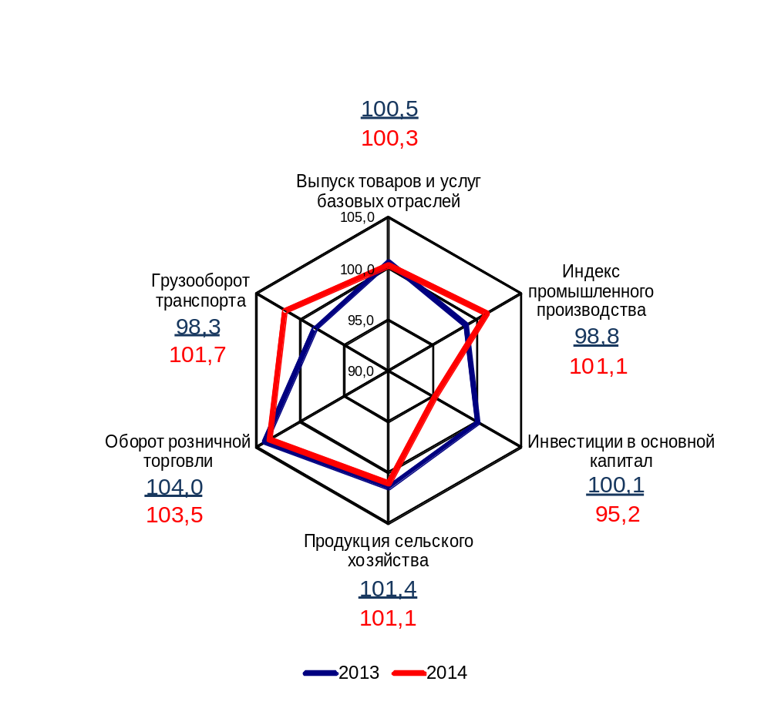

II. Основные показатели реализации Транспортной стратегии
Российской Федерации на период до 2030 года

1. Услуги транспорта¹⁾

1.1. Перевозки пассажиров транспортом общего пользования
(миллионов человек)
 | Январь-  март  2013 г. | Январь-  март  2014 г. | Январь-март 2014 г. в % к январю-марту 2013 г.
Транспорт отраслей  Минтранса России | 4792,3 | 4593,0 | 95,8
в том числе:
трамвайный | 396,80 | 381,95 | 96,3
троллейбусный | 426,67 | 409,35 | 95,9
метрополитенный | 842,41 | 831,98 | 98,8
автомобильный (автобусный)²⁾ | 2878,6 | 2717,4 | 94,4
внутренний водный | 0,325 | 0,303 | 93,1
воздушный (гражданская авиация) | 15,75 | 17,27 | 109,7
железнодорожный | 231,7 | 234,7 | 101,3

1.2. Пассажирооборот транспорта общего пользования
(миллиардов пассажиро-километров)
 | Январь-  март  2013 г. | Январь-  март  2014 г. | Январь-март 2014 г. в % к январю-марту 2013 г.
Транспорт отраслей  Минтранса России | 115,2 | 116,8 | 101,4
в том числе:
трамвайный | 1,29 | 1,24 | 96,0
троллейбусный | 1,39 | 1,33 | 95,4
метрополитенный | 10,98 | 10,94 | 99,6
автомобильный (автобусный)²⁾ | 29,08 | 29,21 | 100,5
внутренний водный | 0,001 | 0,002 | 112,3
воздушный (гражданская авиация) | 45,4 | 48,4 | 106,7
железнодорожный | 27,1 | 25,7 | 94,8

¹⁾ Предварительные данные Росстата.
²⁾ Данные о работе автобусов по маршрутам регулярных перевозок, включая оценку перевозок пассажиров и объема пассажирооборота, выполненного автобусами, находящимися в собственности малого предпринимательства (физических и юридических лиц), работающих на маршрутах общего пользования.
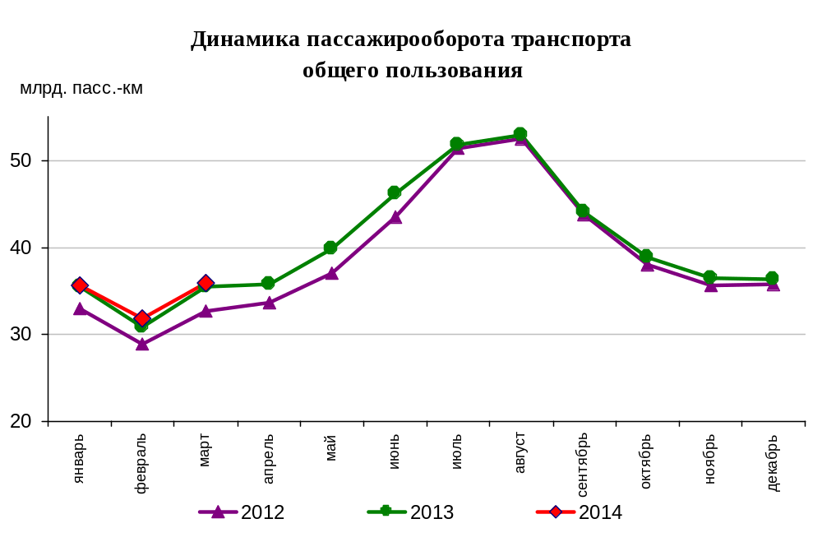

Динамика пассажирооборота по видам транспорта
в январе-марте 2014 и в январе-марте 2013 годов,
в % к аналогичному периоду предыдущего года

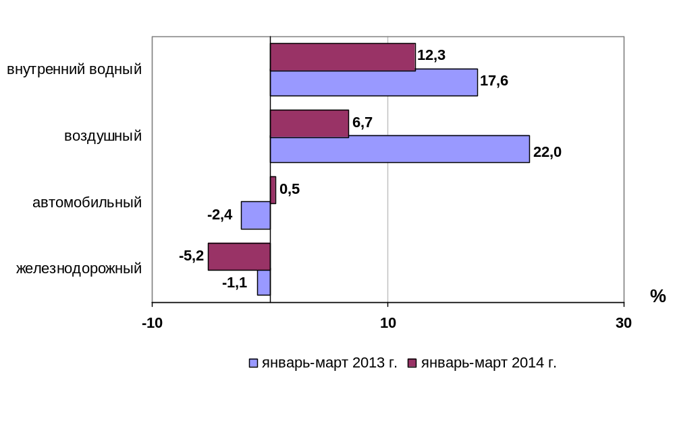

1.3. Перевозки грузов по видам транспорта
(миллионов тонн)
 | Январь-  март  2013 г. | Январь-  март  2014 г. | Январь-март 2014 г. в % к январю-марту 2013 г.
Транспорт всех отраслей экономики | 2597,6 | 2531,5 | 97,5
в том числе:
Транспорт отраслей  Минтранса России | 2302,4 | 2236,7 | 97,1
железнодорожный  общего пользования | 293,9 | 293,9 | 100,0
промышленный железнодорожный | 793,6 | 793,6* | 100,0
автомобильный | 1206,3 | 1140,4 | 94,5
морской | 3,88 | 3,64 | 93,8
внутренний водный | 4,52 | 4,93 | 108,9
воздушный (гражданская авиация) | 0,225 | 0,224 | 99,4
Транспорт других министерств и ведомств
трубопроводный | 295,2 | 294,8 | 99,9

*- оценка

Коммерческие перевозки грузов по видам транспорта
(миллионов тонн)
 | Январь-  март  2013 г. | Январь-  март  2014 г. | Январь-март 2014 г. в % к январю-марту 2013 г.
Транспорт отраслей  Минтранса России | 858,2 | 865,9 | 100,9
железнодорожный  общего пользования | 293,9 | 293,9 | 100,0
промышленный железнодорожный | 173,5 | 173,5* | 100,0
автомобильный | 382,2 | 389,7 | 102,0
морской | 3,88 | 3,64 | 93,8
внутренний водный | 4,52 | 4,93 | 108,9
воздушный (гражданская авиация) | 0,225 | 0,224 | 99,4
*- оценка

Объем коммерческих перевозок грузов по видам транспорта
в январе-марте 2013 и в январе-марте 2014 годов,
в % к аналогичному периоду предыдущего года
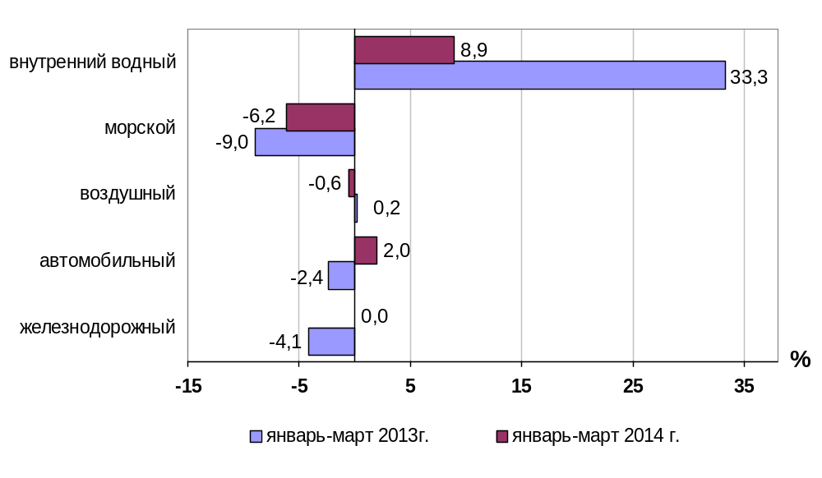

1.3.1. Отправление грузов водным транспортом общего пользования в
районы Крайнего Севера и приравненные к ним местности
(тысяч тонн)
 | Январь-март  2014 года,  тыс. тонн | Январь-март 2014 года в % к январю-марту  2013 года
Отправлено грузов водным транспортом | 589,8 | 80,5
в том числе:  морским | 588,2 | 80,3
внутренним водным | 1,6 | -
из них:  сухогрузов | 351,6 | 93,7
морским | 350,0 | 93,2
внутренним водным | 1,6 | -
наливных грузов | 238,2 | 66,6
морским | 238,2 | 66,6
внутренним водным | - | -
лесных грузов в плотах  внутренним водным | - | -

1.3.2. Объем перевозок грузов железнодорожным транспортом
по видам грузов
(млн. тонн)
 | Январь-  март  2013 года | Январь-  март  2014 года | % изменения январь-март 2014 года к январю-марту 2013 года
Отправлено грузов - всего  из них: | 293,9 | 293,9 | 100,0
каменный уголь | 78,0 | 77,2 | 99,0
кокс | 2,935 | 2,800 | 95,4
нефть и нефтепродукты | 64,4 | 66,2 | 102,8
руда железная и марганцевая | 26,53 | 26,40 | 99,5
руда цветная | 49,3 | 46,0 | 93,3
черные металлы | 17,88 | 17,40 | 97,3
лом черных металлов | 2,79 | 2,70 | 96,8
химические и минеральные удобрения | 11,69 | 13,00 | 111,2
строительные грузы | 33,92 | 30,70 | 90,5
цемент | 6,33 | 5,80 | 91,6
лесные грузы | 8,86 | 9,90 | 111,7
зерно и продукты перемола | 2,5 | 3,6 | 144,0
комбикорма | 6,18 | 7,30 | 118,2
импортные грузы | 2,60 | 2,14 | 82,2
Динамика перевозок отдельных видов грузов железнодорожным транспортом
в январе – марте 2013 и 2014 годов
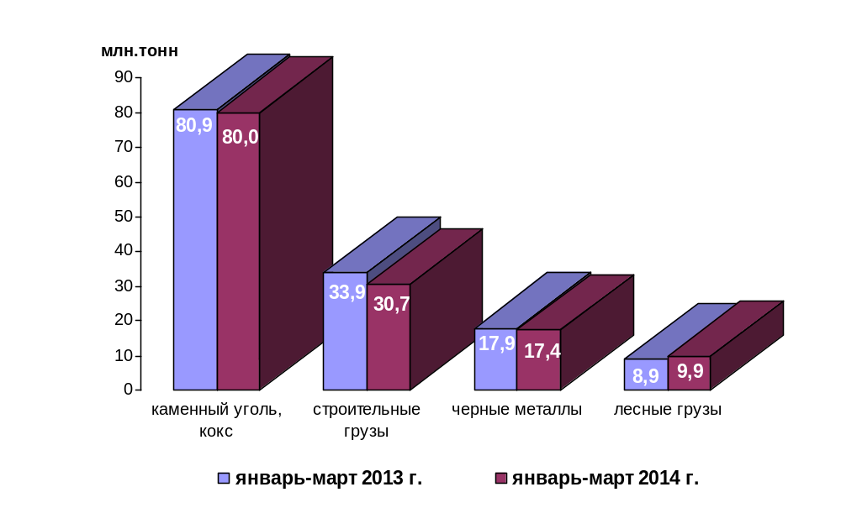

1.3.3. Перевезено грузов грузовыми автомобилями крупных и средних предприятий (с досчетом)¹⁾ в январе-марте 2014 года по федеральным округам

 | тыс. тонн | в % к январю-марту 2013 года²⁾
Российская Федерация | 306 803,7 | 93,4
Центральный федеральный округ | 48 061,8 | 96,9
Северо-Западный федеральный округ | 31 876,6 | 99,0
Южный федеральный округ | 20 370,3 | 86,4
Северо-Кавказский федеральный округ | 5 207,7 | 103,3
Приволжский федеральный округ | 48 675,2 | 97,4
Уральский федеральный округ | 54 216,6 | 87,1
Сибирский федеральный округ | 75 202,3 | 93,4
Дальневосточный федеральный округ | 23 193,1 | 91,7

¹⁾ Всех видов деятельности.

²⁾ По сопоставимому кругу организаций.

1.3.4. Перевозки грузов крупных и средних организаций автомобильного транспорта в январе-марте 2014 года по федеральным округам

 | тыс. тонн | в % к январю-марту 2013 года¹⁾
Российская Федерация | 56 666,9 | 97,0
Центральный федеральный округ | 8 097,9 | 105,0
Северо-Западный федеральный округ | 4 409,4 | 102,7
Южный федеральный округ | 5 725,2 | 110,0
Северо-Кавказский федеральный округ | 73,2 | 99,4
Приволжский федеральный округ | 10 188,6 | 85,5
Уральский федеральный округ | 7 193,2 | 79,1
Сибирский федеральный округ | 20 139,9 | 103,2
Дальневосточный федеральный округ | 839,5 | 135,6

¹⁾ По сопоставимому кругу организаций.

1.4. Объем перевалки грузов в морских портах Российской Федерации
(миллионов тонн)
 | Январь-  март  2013 г. | Январь-  март  2014 г. | Январь-март 2014 г. в % к январю-марту 2013 г.
Всего грузов | 136,7 | 144,5 | 105,7
в том числе:
сухогрузы | 55,7 | 63,0 | 113,0
из них грузы в контейнерах | 10,4 | 11,2 | 107,8
наливные | 81,0 | 81,5 | 100,7

Объем перевалки грузов в морских портах

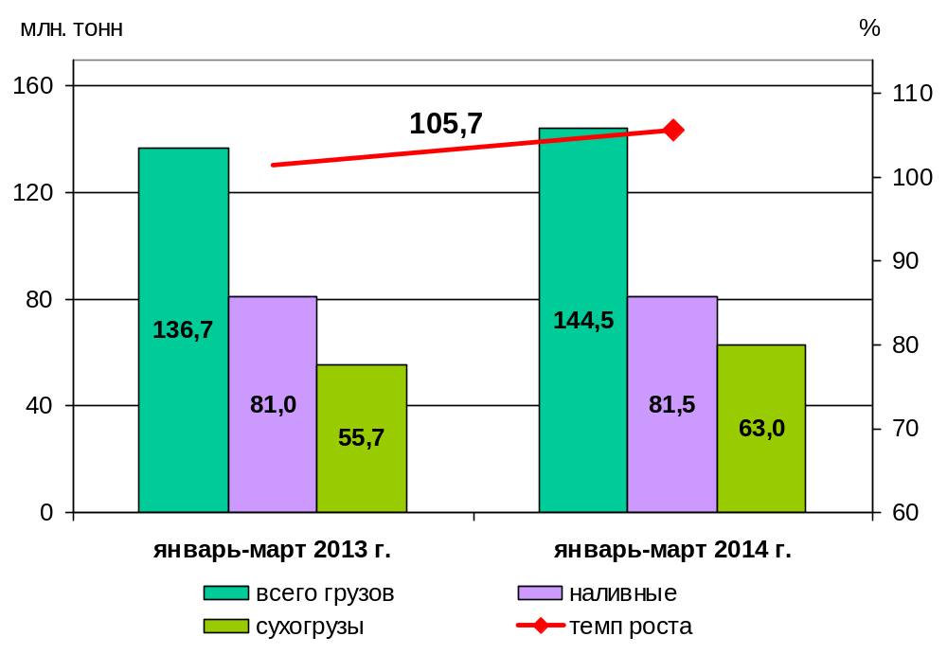

1.5. Грузооборот по видам транспорта
(миллиардов тонно-километров)
 | Январь-  март  2013 г. | Январь-  март  2014 г. | Январь-март 2014 г. в % к январю-марту 2013 г.
Транспорт всех отраслей экономики | 1256,9 | 1278,5 | 101,7
в том числе:
Транспорт отраслей  Минтранса России | 604,6 | 639,5 | 105,8
железнодорожный  общего пользования | 525,7 | 561,0 | 106,7
промышленный железнодорожный | 8,35 | 8,91* | 106,7
автомобильный | 53,6 | 53,7 | 100,2
морской | 9,352 | 8,126 | 86,9
внутренний водный | 6,42 | 6,66 | 103,7
воздушный (гражданская авиация) | 1,165 | 1,098 | 94,2
Транспорт других министерств и ведомств
трубопроводный | 652,3 | 639,0 | 98,0
*- оценка

Коммерческий грузооборот по видам транспорта
(миллиардов тонно-километров)
 | Январь-  март  2013 г. | Январь-  март  2014 г. | Январь-март 2014 г. в % к январю-марту 2013 г.
Транспорт отраслей  Минтранса России | 574,9 | 608,9 | 105,9
железнодорожный  общего пользования | 525,7 | 561,0 | 106,7
промышленный железнодорожный | 2,52 | 2,69* | 106,7
автомобильный | 29,73 | 29,28 | 98,5
морской | 9,352 | 8,126 | 86,9
внутренний водный | 6,42 | 6,66 | 103,7
воздушный (гражданская авиация) | 1,165 | 1,098 | 94,2
*- оценка

Динамика коммерческого грузооборота транспорта
(без трубопроводного и железнодорожного транспорта необщего пользования)
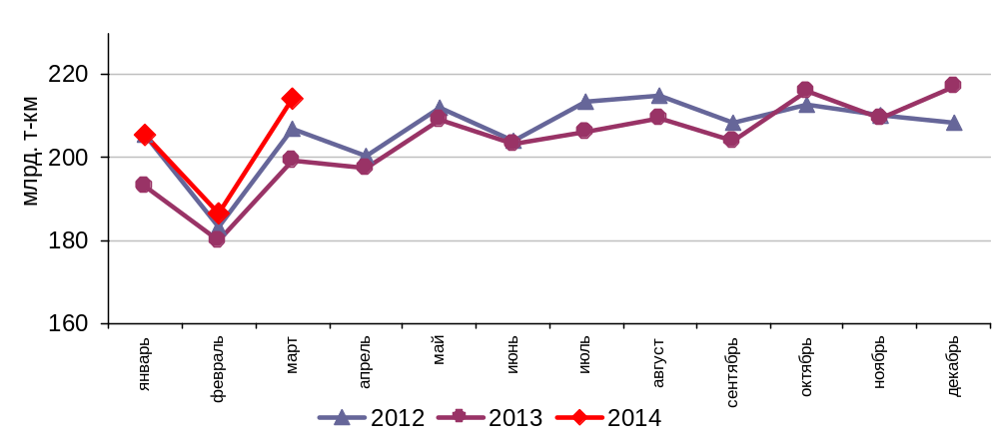

Динамика коммерческого грузооборота по видам транспорта
в январе-марте 2014 года и в январе-марте 2013 годов,
в % к аналогичному периоду предыдущего года

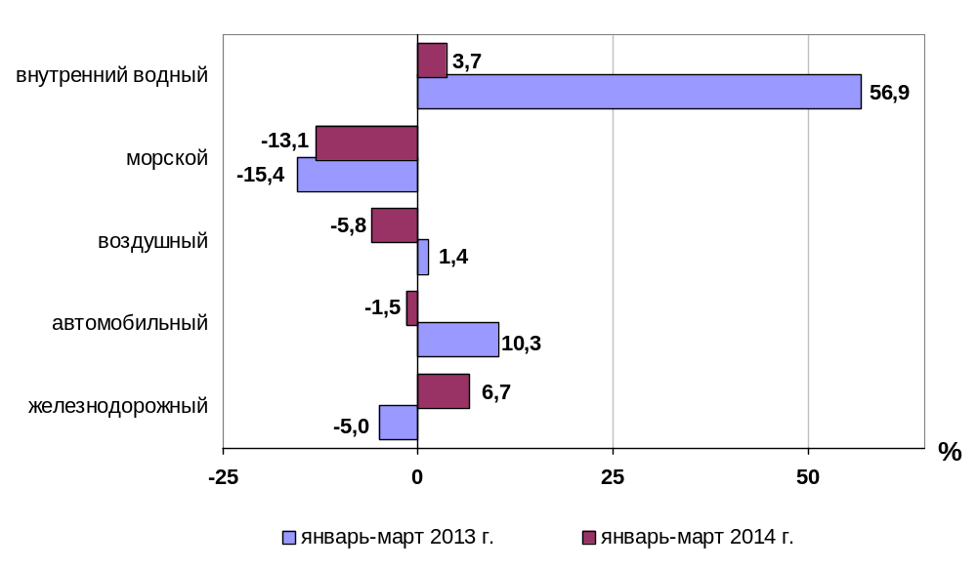

1.5.1. Грузооборот грузовых автомобилей крупных и средних предприятий
(с досчетом)¹⁾ в январе-марте 2014 года по федеральным округам

 | млн. тонно-км | в % к январю-марту2013 года²⁾
Российская Федерация | 18 361,4 | 101,4
Центральный федеральный округ | 5 191,7 | 107,2
Северо-Западный федеральный округ | 2 238,7 | 107,3
Южный федеральный округ | 1880,5 | 104,2
Северо-Кавказский федеральный округ | 318,9 | 96,4
Приволжский федеральный округ | 3 659,0 | 98,1
Уральский федеральный округ | 2 300,9 | 93,1
Сибирский федеральный округ | 2 049,0 | 98,1
Дальневосточный федеральный округ | 722,7 | 96,8

¹⁾ Всех видов деятельности.

²⁾ По сопоставимому кругу организаций.

1.5.2. Грузооборот крупных и средних организаций автомобильного транспорта в январе-марте 2014 года по федеральным округам

 | млн. тонно-км | в % к январю-марту2013 года¹⁾
Российская Федерация | 8 131,2 | 102,5
Центральный федеральный округ | 2 880,3 | 107,9
Северо-Западный федеральный округ | 1 132,4 | 110,6
Южный федеральный округ | 986,3 | 110,4
Северо-Кавказский федеральный округ | 65,9 | 70,9
Приволжский федеральный округ | 1 456,0 | 90,5
Уральский федеральный округ | 941,8 | 94,6
Сибирский федеральный округ | 598,3 | 104,3
Дальневосточный федеральный округ | 70,2 | 94,4

¹⁾ По сопоставимому кругу организаций.

1.6. Объем внешней торговли транспортными услугами (по методологии платежного баланса) в отраслях транспортного комплекса за 2013 год

(млн. долл. США)
№ п/п | Виды транспорта | внешнеторговый оборот |  |  | в том числе |  |  |  |  |  |  |  | сальдо
№ п/п | Виды транспорта |  |  |  | экспорт |  |  |  | импорт
№ п/п | Виды транспорта | 2012 год | 2013 год | 2013 год в % к  2012 году |  | 2012 год | 2013 год | 2013 год в % к  2012 году |  | 2012 год | 2013 год | 2013 год в % к  2012 году |  | 2012 год | 2013 год | 2013 год в % к  2012 году
1 | Транспортный комплекс, всего | 33044 | 35711 | 108,1 |  | 16845 | 18516 | 109,9 |  | 16199 | 17195 | 106,1 |  | 646 | 1322* | 204,6
1 | пассажирские перевозки | 12416 | 14260 | 114,9 |  | 7117 | 8210 | 115,4 |  | 5299 | 6050 | 114,2 |  | 1818 | 2160 | 118,8
1 | грузовые перевозки | 12595 | 12587 | 99,9 |  | 4518 | 4457 | 98,6 |  | 8077 | 8130 | 100,7 |  | -3559 | -3673 | -
1 | вспомогательные и дополнительные транспортные услуги | 8033 | 8864 | 110,3 |  | 5210 | 5849 | 112,3 |  | 2823 | 3015 | 106,8 |  | 2387 | 2834 | 118,7
1.1 | водный транспорт | 7789 | 8287 | 106,4 |  | 3758 | 4181 | 111,3 |  | 4031 | 4106 | 101,9 |  | -273 | 75 | -
1.1 | пассажирские перевозки | 3 | 5 | 166,7 |  | 1 | 2 | 200 |  | 2 | 3 | 150,0 |  | -1 | -1 | -
1.1 | грузовые перевозки | 3818 | 3937 | 103,1 |  | 771 | 773 | 100,3 |  | 3047 | 3164 | 103,8 |  | -2276 | -2391 | -
1.1 | вспомогательные и дополнительные транспортные услуги | 3968 | 4345 | 109,5 |  | 2986 | 3406 | 114,1 |  | 982 | 939 | 95,6 |  | 2004 | 2467 | 123,1
1.2 | воздушный транспорт | 20465* | 22559 | 110,2 |  | 10317* | 11534* | 111,8 |  | 10148* | 11025* | 108,6 |  | 169 | 508* | в 3,0 р.
1.2 | пассажирские перевозки | 11367 | 13176 | 115,9 |  | 6671 | 7744 | 116,1 |  | 4696 | 5432 | 115,7 |  | 1975 | 2312 | 117,1
1.2 | грузовые перевозки | 5750 | 5679 | 98,8 |  | 1841 | 1836 | 99,7 |  | 3909 | 3843 | 98,3 |  | -2068 | -2007 | -
1.2 | вспомогательные и дополнительные транспортные услуги | 3350 | 3704 | 110,6 |  | 1806 | 1953 | 108,1 |  | 1544 | 1751 | 113,4 |  | 262 | 203* | 77,5
1.3 | железнодорожный транспорт | 3324 | 3380 | 101,7 |  | 2138 | 2101 | 98,3 |  | 1186 | 1279 | 107,8 |  | 952 | 822 | 86,3
1.3 | пассажирские перевозки | 937 | 952 | 101,6 |  | 373 | 374 | 100,3 |  | 564 | 578 | 102,5 |  | -191 | -204 | -
1.3 | грузовые перевозки | 1864 | 1800 | 96,6 |  | 1430 | 1317 | 92,1 |  | 434 | 483 | 111,3 |  | 995 | 834 | 83,8
 | вспомогательные и дополнительные транспортные услуги | 523 | 628 | 120,1 |  | 335 | 410 | 122,4 |  | 188 | 218 | 116,0 |  | 148 | 192 | 129,7
1.4 | автомобильный транспорт | 1463* | 1485 | 101,5 |  | 630* | 701 | 111,3 |  | 833 | 784 | 94,1 |  | -203 | -83* | -
1.4 | пассажирские перевозки | 109 | 127 | 116,5 |  | 72 | 90 | 125,0 |  | 37 | 37 | 100,0 |  | 35 | 53 | 151,4
1.4 | грузовые перевозки | 1163 | 1171 | 100,7 |  | 476 | 531 | 111,6 |  | 687 | 640 | 93,2 |  | -212 | -108* | -
1.4 | вспомогательные и дополнительные транспортные услуги | 192 | 187 | 97,4 |  | 83 | 80 | 96,4 |  | 109 | 107 | 98,2 |  | -26 | -27 | -
2 | трубопроводный транспорт | 1904 | 1883 | 98,9 |  | 1867 | 1846 | 98,9 |  | 37 | 37 | 100,0 |  | 1831 | 1809 | 98,8
3 | космический транспорт | 70 | 94 | 134,3 |  | 16 | 17 | 106,3 |  | 54 | 77 | 142,6 |  | -38 | -60 | -
4 | прочие сопутствующие и вспомогательные | 424 | 352 | 83,0 |  | 290 | 184 | 63,4 |  | 134 | 168 | 125,4 |  | 156 | 16 | 10,3
5 | почтовые и курьерские услуги | 164 | 211 | 128,7 |  | 144 | 183 | 127,1 |  | 20 | 28 | 140,0 |  | 124 | 155 | 125,0
6 | Транспорт, всего | 35604 | 38252* | 107,4 |  | 19161 | 20747* | 108,3 |  | 16443 | 17505 | 106,5 |  | 2718 | 3242 | 119,3
6 | пассажирские | 12415 | 14261 | 114,9 |  | 7117 | 8210 | 115,4 |  | 5298 | 6051 | 114,2 |  | 1818 | 2160* | 118,8
6 | грузовые перевозки | 14733 | 14774 | 100,3 |  | 6545 | 6503 | 99,4 |  | 8188 | 8271 | 101,0 |  | -1643 | -1768 | -
6 | вспомогательные и дополнительные транспортные услуги | 8456 | 9216 | 109,0 |  | 5499 | 6033 | 109,7 |  | 2957 | 3183 | 107,6 |  | 2543 | 2850 | 112,1
По данным центрального Банка Российской Федерации.
С 2012 года платежный баланс составляется в соответствии с 6-м изданием «Руководства по платежному балансу и международной инвестиционной позиции» МВФ. В связи с этим в состав транспортных услуг были включены почтовые и курьерские услуги, а также прочие (не расклассифицированные по видам транспорта) сопутствующие и вспомогательные транспортные услуги.

* Незначительные расхождения между итогом и суммой слагаемых объясняется округлением данных.

Структура экспорта транспортных услуг в отраслях
транспортного комплекса за 2013 год
в сравнении с 2012 годом
млн. долл. США
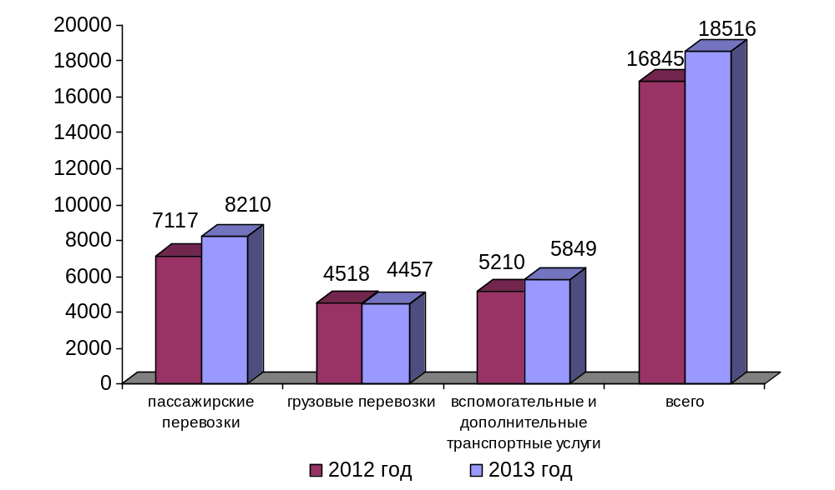

Структура импорта транспортных услуг в отраслях
транспортного комплекса за 2013 год
в сравнении с 2012 годом
млн. долл. США
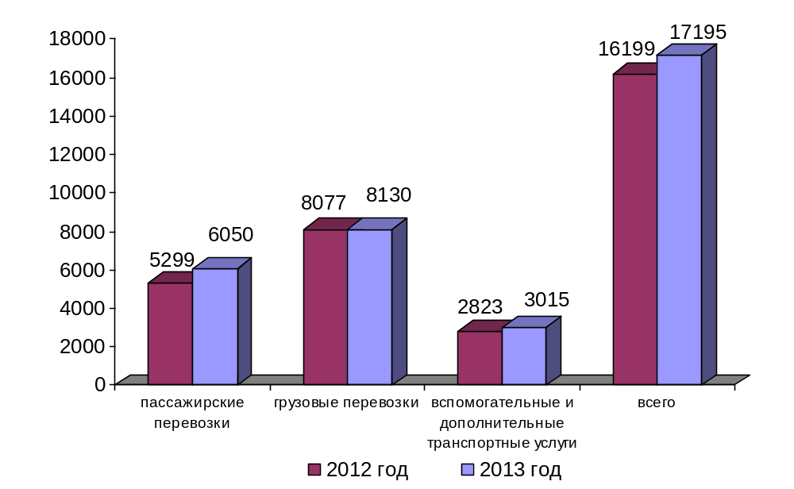

Структура экспорта транспортных услуг по видам транспорта
за 2013 год

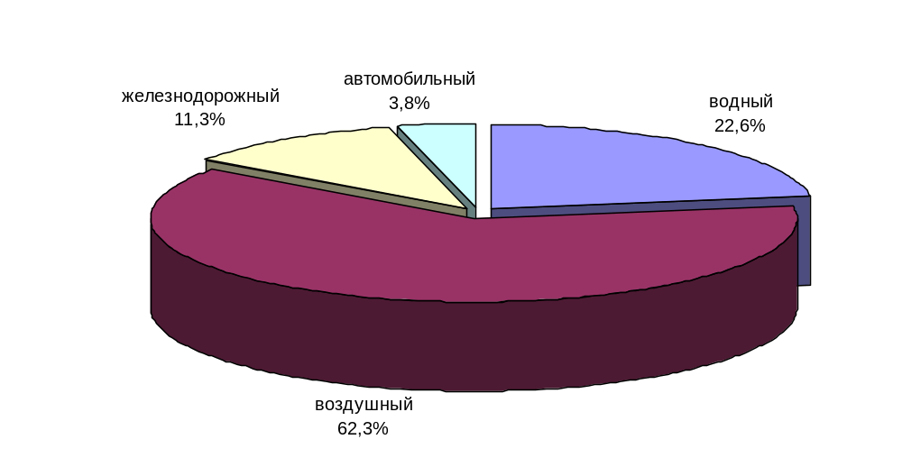

Структура импорта транспортных услуг по видам транспорта
за 2013 год

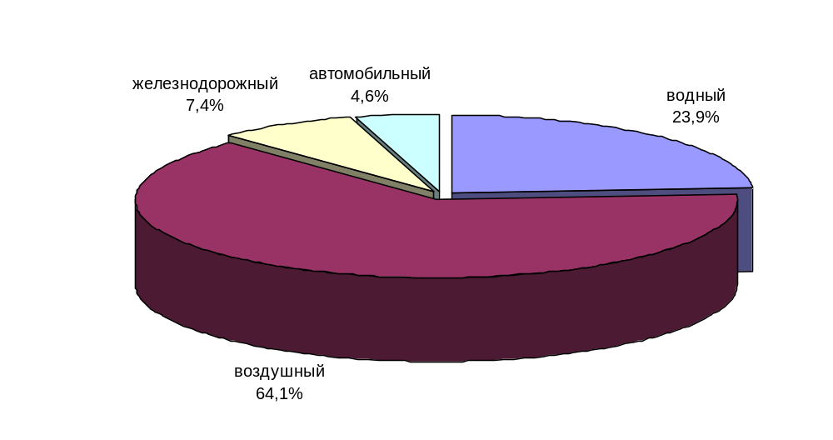

2. Индексы цен и транспортных тарифов

2.1. Индексы цен в отдельных секторах экономики
на конец периода, в процентах
 |  | В марте 2014 г. к декабрю 2013 г. | I квартал 2014 г. к I кварталу 2013г.
1 | Индекс потребительских цен | 102,3 | 106,4
2 | Индекс цен производителей промышленных товаров | 102,3 | 104,2
3 | Сводный индекс цен строительной продукции | 99,7 | 103,8
4 | Индексы цен на приобретенные основные строительные материалы:
4.1. | - конструкции строительные сборные из стали прочие | 100,0 | 97,9
4.2. | - электроэнергия | 97,9 | 106,8
4.3. | - битумы | 99,8 | 106,1
4.4. | - цемент | 98,8 | 99,0

Индексы тарифов и цен на отдельные виды товаров и энергоресурсов
в марте 2014 г. в % к декабрю 2013 г.

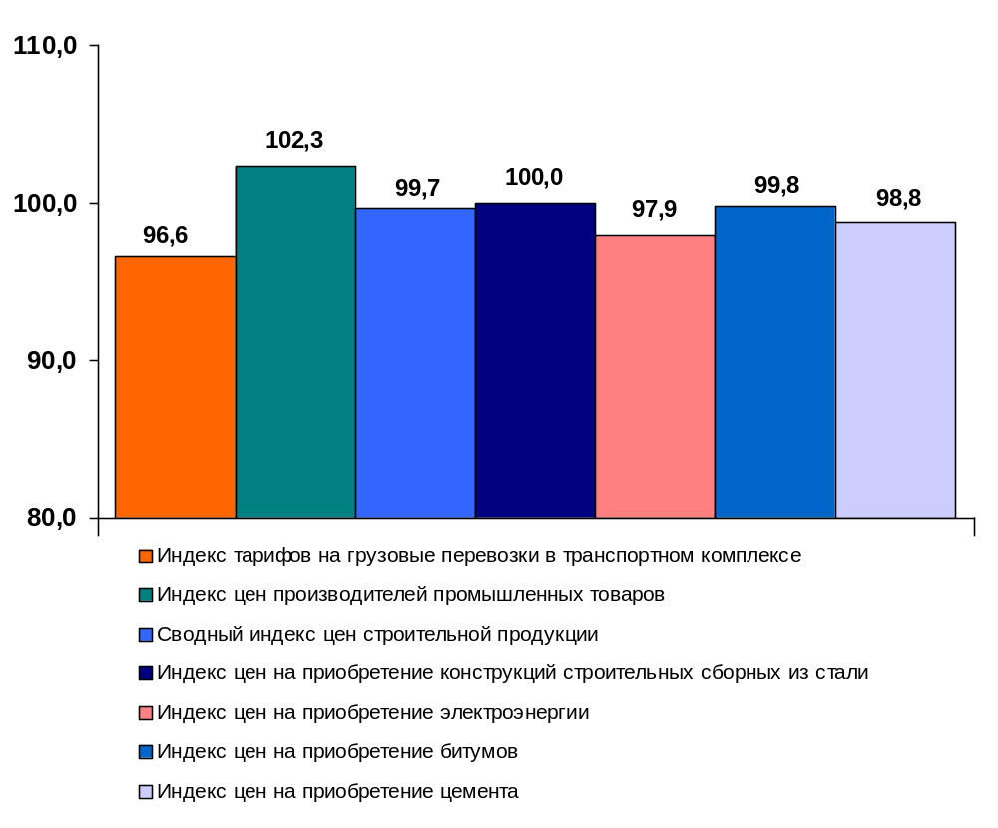

2.2. Индексы тарифов на грузовые перевозки в марте 2014 года

(в процентах)
 | К периоду,  предшествующему  отчетному | К декабрю  2013 года | За период с начала отчетного года к соответствующему периоду предыдущего года
Транспорт – все виды  в том числе: | 100,1 | 96,6 | 102,8
Железнодорожный | 100,0 | 100,0 | 99,8
Морской | 104,5 | 109,3 | 110,8
Внутренний водный | 100,8 | 103,1 | 110,5
Автомобильный | 100,5 | 103,8 | 106,1
Воздушный | 99,4 | 98,9 | 105,3
Трубопроводный | 100,0 | 92,5 | 104,1
из него:
нефть | 100,1 | 100,6 | 100,8
нефтепродукты | 100,0 | 100,0 | 100,0
газ | 100,0 | 88,1 | 106,3
Транспорт - итого (без трубопроводного) | 100,2 | 100,8 | 101,6

Индексы тарифов на грузовые перевозки в марте 2014 года
в % к декабрю 2013 года

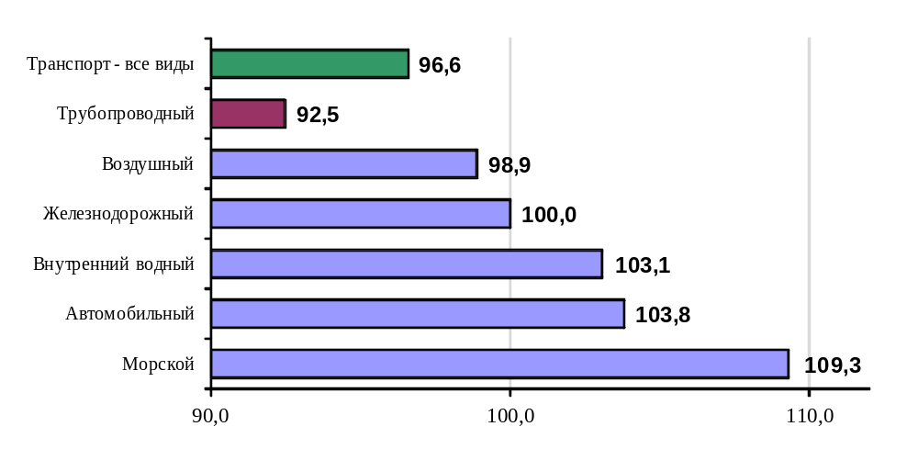

2.3. Индексы тарифов на грузовые перевозки в марте 2014 года
по федеральным округам (без трубопроводного транспорта)
в процентах
 | к предыдущему месяцу | к декабрю  2013года
Российская Федерация | 100,2 | 100,8
Центральный федеральный округ | 99,9 | 101,0
Северо-Западный федеральный округ | 100,4 | 100,9
Южный федеральный округ | 100,1 | 100,6
Северо-Кавказский федеральный округ | 100,0 | 102,5
Приволжский федеральный округ | 100,0 | 100,8
Уральский федеральный округ | 100,4 | 100,9
Сибирский федеральный округ | 100,0 | 99,8
Дальневосточный федеральный округ | 100,1 | 100,5

Индексы тарифов на грузовые перевозки в марте 2014 г.
по федеральным округам (без трубопроводного транспорта)
в % к декабрю 2013 г.

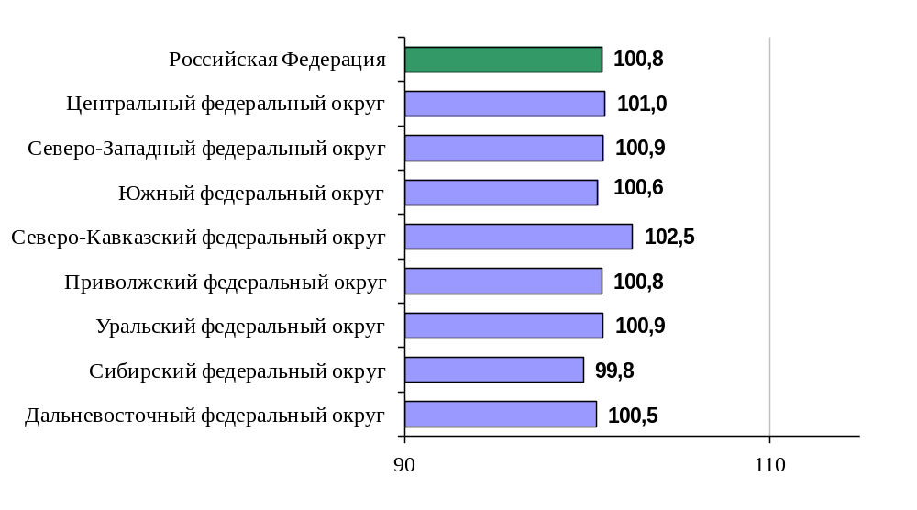

2.4. Индексы тарифов на услуги пассажирского транспорта в марте 2014 года

 | Индексы цен (тарифов) за март 2014 года, в %
 | к предыдущему месяцу | к  декабрю предыдущего года | к  марту 2013 года | за период с начала отчетного года в % к соответствую-щему периоду предыдущего года
Услуги пассажирского транспорта
 | 100,2 | 100,6 | 108,4 | 107,0
Автомобильный транспорт | 100,1 | 101,6 | 107,2 | 107,7
Проезд в городском муниципальном автобусе, поездка | 100,3 | 102,5 | 106,4 | 106,7
Проезд в городском коммерческом автобусе, поездка | 100,3 | 102,1 | 109,1 | 110,4
Проезд в маршрутном такси, поездка | 100,1 | 101,1 | 107,0 | 107,3
Проезд в такси, в расчете на 1 км пути | 99,9 | 100,4 | 105,9 | 106,9
Проезд в междугородном автобусе, в расчете на 50 км пути | 100,0 | 101,8 | 107,3 | 107,7
Городской электрический транспорт | 100,4 | 104,2 | 106,5 | 106,6
Проезд в трамвае, поездка | 100,8 | 103,2 | 105,1 | 104,8
Проезд в троллейбусе, поездка | 100,6 | 102,6 | 106,2 | 106,5
Проезд в метро, поездка | 100,2 | 105,4 | 107,2 | 107,3
Воздушный транспорт | 100,4 | 100,9 | 102,1 | 102,3
Полет в салоне экономического класса самолета, в расчете на 1000 км пути | 100,4 | 100,9 | 102,1 | 102,3
Железнодорожный транспорт | 99,9 | 94,3 | 119,8 | 109,6
Проезд в пригородном поезде, поездка | 101,4 | 106,7 | 109,4 | 108,0
Проезд в купейном вагоне скорого нефирменного поезда дальнего следования, в расчете на 100 км пути | 99,2 | 90,8 | 114,7 | 97,4
Проезд в купейном вагоне скорого фирменного поезда дальнего следования, в расчете на 100 км пути | 99,9 | 90,4 | 117,3 | 98,4
Проезд в плацкартном вагоне скорого нефирменного поезда дальнего следования, в расчете на 100 км пути | 100,0 | 94,7 | 127,1 | 123,1
Проезд в плацкартном вагоне скорого фирменного поезда дальнего следования, в расчете на 100 км пути | 100,0 | 94,7 | 128,8 | 124,8

Индексы тарифов на пассажирские перевозки в марте 2014 г.
в % к декабрю 2013 г.

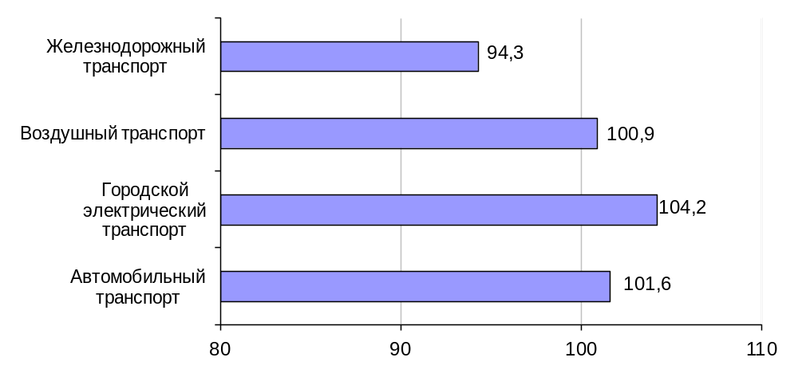

3. Аварийность на транспорте

Число происшествий на транспорте и количество погибших и раненых
в январе-феврале 2014 года
 | число происшествий, единиц |  | число погибших, человек |  | число раненых, человек
 | 2013 год | 2014 год | 2013 год | 2014 год | 2013 год | 2014 год
на железнодорожном транспорте общего пользования¹⁾ | 8 | 4 | 2 | - | - | -
на автомобильных дорогах и улицах, тысяч²⁾ | 22,4 | 23,2 | 2,9 | 3,0 | 29,0 | 29,7
с морскими судами на море¹⁾ | 2 | 5 | 1 | - | - | -
на воздушном транспорте³⁾ | 1 | 1 | - | - | 1 | -
1) По данным Ространснадзора.
2) По данным МВД России.
3) По данным Росавиации.

Кроме того, в январе-феврале 2014 года аварийных случаев на море с судами смешанного (река-море) плавания не было (в январе-феврале 2013 г. произошло 2 аварийных случая, погиб один человек).

4. Регистрация железнодорожного подвижного состава

Период | Количество вагонов (шт.), прошедших регистрацию
Период | 2013 г. | 2014 г.
Январь | 34214 | 65112
Февраль | 67843 | 48795
Март | 66148 | 58562
Итого с начала года | 168205 | 172469
Сбор информации о пономерном учете железнодорожного подвижного состава осуществляется Росжелдором в соответствии с приказом Минтранса России от 27 декабря 2006 года №178 «Об утверждении Административного регламента Федерального агентства железнодорожного транспорта по исполнению государственной функции по осуществлению пономерного учета железнодорожного подвижного состава и контейнеров».

5. Инвестиции в транспортном комплексе

5.1. Объем затрат на реализацию федеральной целевой программы
«Развитие транспортной системы России (2010 - 2020 годы)»
(млн. рублей)
Наименование расходов и источников финансирования | Финансирование мероприятий и работ в январе-марте 2014 года
Наименование расходов и источников финансирования | Бюджетные (внебюджетные) назначения по программе (подпрограмме) на 2014 год | Кассовые расходы за январь-март 2014 года | Выполнено (%) -  (графа 3 : графу 2) х 100
1 | 2 | 3 | 4
Капитальные вложения, всего | 729 474,1 | 107 289,8 | 14,7
в т.ч. федеральный бюджет | 272 848,9 | 24 089,3 | 8,8
бюджет субъектов Российской Федерации  и местных бюджетов | 9 379,4 | 0,0 | 0,0
внебюджетные источники | 447 245,8 | 83 200,5 | 18,6
НИОКР, всего | 2 812,5 | 9,9 | 0,4
в т.ч. федеральный бюджет | 1 025,2 | 3,0 | 0,3
бюджет субъектов Российской Федерации
и местных бюджетов
внебюджетные источники | 1 787,3 | 6,9 | 0,4
Прочие нужды, всего | 134 494,7 | 14 437,6 | 10,7
в т.ч. федеральный бюджет | 99 277,9 | 14 172,6 | 14,3
бюджет субъектов Российской Федерации
и местных бюджетов
внебюджетные источники | 35 216,8 | 265,0 | 0,8
Итого по программе | 866 781,3 | 121 737,3 | 14,0
в т.ч. федеральный бюджет | 373 152,0 | 38 264,9 | 10,3
бюджет субъектов Российской Федерации  и местных бюджетов | 9 379,4 | 0,0 | 0,0
внебюджетные источники | 484 249,9 | 83 472,4 | 17,2

Наименование расходов и источников финансирования | Финансирование мероприятий и работ в январе-марте 2014 года
Наименование расходов и источников финансирования | Бюджетные (внебюджетные) назначения по программе (подпрограмме) на 2014 год | Кассовые расходы за январь-март 2014 года | Выполнено (%) -  (графа 3 : графу 2) х 100
1 | 2 | 3 | 4
Подпрограмма «Развитие экспорта транспортных услуг»
Капитальные вложения, всего | 53 804,8 | 1 451,2 | 2,7
в т.ч. федеральный бюджет | 15 476,4 | 1 267,3 | 8,2
бюджет субъектов Российской Федерации  и местных бюджетов | 1 085,6 | 0,0 | 0,0
внебюджетные источники | 37 242,8 | 183,9 | 0,5
НИОКР, всего | 311,6 | 0,0 | 0,0
в т.ч. федеральный бюджет | 311,6 | 0,0 | 0,0
бюджет субъектов Российской Федерации
и местных бюджетов
внебюджетные источники
Прочие нужды, всего
в т.ч. федеральный бюджет
бюджет субъектов Российской Федерации
и местных бюджетов
внебюджетные источники
Итого по подпрограмме | 54 116,4 | 1 451,2 | 2,7
в т.ч. федеральный бюджет | 15 788,0 | 1 267,3 | 8,0
бюджет субъектов Российской Федерации  и местных бюджетов | 1 085,6 | 0,0 | 0,0
внебюджетные источники | 37 242,8 | 183,9 | 0,5

Наименование расходов и источников финансирования | Финансирование мероприятий и работ в январе-марте 2014 года
Наименование расходов и источников финансирования | Бюджетные (внебюджетные) назначения по программе (подпрограмме) на 2014 год | Кассовые расходы за январь-март 2014 года | Выполнено (%) -  (графа 3 : графу 2) х 100
1 | 2 | 3 | 4
Подпрограмма «Железнодорожный транспорт»
Капитальные вложения, всего | 276 914,1 | 71 244,9 | 25,7
в т.ч. федеральный бюджет | 4 081,5 | 0,0 | 0,0
бюджет субъектов Российской Федерации
и местных бюджетов
внебюджетные источники | 272 832,6 | 71 244,9 | 26,1
НИОКР, всего | 1 780,8 | 6,9 | 0,4
в т.ч. федеральный бюджет
бюджет субъектов Российской Федерации
и местных бюджетов
внебюджетные источники | 1 780,8 | 6,9 | 0,4
Прочие нужды, всего | 2 916,9 | 0,0 | 0,0
в т.ч. федеральный бюджет | 2 916,9 | 0,0 | 0,0
бюджет субъектов Российской Федерации
и местных бюджетов
внебюджетные источники
Итого по подпрограмме | 281 611,8 | 71 251,8 | 25,3
в т.ч. федеральный бюджет | 6 998,4 | 0,0 | 0,0
бюджет субъектов Российской Федерации
и местных бюджетов
внебюджетные источники | 274 613,4 | 71 251,8 | 25,9

Наименование расходов и источников финансирования | Финансирование мероприятий и работ в январе-марте 2014 года
Наименование расходов и источников финансирования | Бюджетные (внебюджетные) назначения по программе (подпрограмме) на 2014 год | Кассовые расходы за январь-март 2014 года | Выполнено (%) -  (графа 3 : графу 2) х 100
1 | 2 | 3 | 4
Подпрограмма «Автомобильные дороги»
Капитальные вложения, всего | 177 452,1 | 21 447,3 | 12,1
в т.ч. федеральный бюджет | 175 666,3 | 21 447,3 | 12,2
бюджет субъектов Российской Федерации  и местных бюджетов | 1 785,8 | 0,0 | 0,0
внебюджетные источники
НИОКР, всего | 473,6 | 0,0 | 0,0
в т.ч. федеральный бюджет | 473,6 | 0,0 | 0,0
бюджет субъектов Российской Федерации
и местных бюджетов
внебюджетные источники
Прочие нужды, всего | 130 506,2 | 14 337,6 | 11,0
в т.ч. федеральный бюджет | 95 289,4 | 14 072,6 | 14,8
бюджет субъектов Российской Федерации
и местных бюджетов
внебюджетные источники | 35 216,8 | 265,0 | 0,8
Итого по подпрограмме | 308 431,9 | 35 784,9 | 11,6
в т.ч. федеральный бюджет | 271 429,3 | 35 519,9 | 13,1
бюджет субъектов Российской Федерации  и местных бюджетов | 1 785,8 | 0,0 | 0,0
внебюджетные источники | 35 216,8 | 265,0 | 0,8

Наименование расходов и источников финансирования | Финансирование мероприятий и работ в январе-марте 2014 года
Наименование расходов и источников финансирования | Бюджетные (внебюджетные) назначения по программе (подпрограмме) на 2014 год | Кассовые расходы за январь-март 2014 года | Выполнено (%) -  (графа 3 : графу 2) х 100
1 | 2 | 3 | 4
Подпрограмма «Морской транспорт»
Капитальные вложения, всего | 81 184,2 | 3 201,3 | 3,9
в т.ч. федеральный бюджет | 27 672,3 | 1 258,2 | 4,5
бюджет субъектов Российской Федерации
и местных бюджетов
внебюджетные источники | 53 511,9 | 1 943,1 | 3,6
НИОКР, всего | 31,4 | 3,0 | 9,6
в т.ч. федеральный бюджет | 24,9 | 3,0 | 12,0
бюджет субъектов Российской Федерации
и местных бюджетов
внебюджетные источники | 6,5 | 0,0 | 0,0
Прочие нужды, всего | 84,3 | 13,0 | 15,4
в т.ч. федеральный бюджет | 84,3 | 13,0 | 15,4
бюджет субъектов Российской Федерации
и местных бюджетов
внебюджетные источники
Итого по подпрограмме | 81 299,9 | 3 217,3 | 4,0
в т.ч. федеральный бюджет | 27 781,5 | 1 274,2 | 4,6
бюджет субъектов Российской Федерации
и местных бюджетов
внебюджетные источники | 53 518,4 | 1 943,1 | 3,6

Наименование расходов и источников финансирования | Финансирование мероприятий и работ в январе-марте 2014 года
Наименование расходов и источников финансирования | Бюджетные (внебюджетные) назначения по программе (подпрограмме) на 2014 год | Кассовые расходы за январь-март 2014 года | Выполнено (%) -  (графа 3 : графу 2) х 100
1 | 2 | 3 | 4
Подпрограмма «Внутренний водный транспорт»
Капитальные вложения, всего | 12 510,6 | 760,2 | 6,1
в т.ч. федеральный бюджет | 8 972,2 | 79,5 | 0,9
бюджет субъектов Российской Федерации
и местных бюджетов
внебюджетные источники | 3 538,4 | 680,7 | 19,2
НИОКР, всего | 25,7 | 0,0 | 0,0
в т.ч. федеральный бюджет | 25,7 | 0,0 | 0,0
бюджет субъектов Российской Федерации
и местных бюджетов
внебюджетные источники
Прочие нужды, всего | 35,4 | 0,0 | 0,0
в т.ч. федеральный бюджет | 35,4 | 0,0 | 0,0
бюджет субъектов Российской Федерации
и местных бюджетов
внебюджетные источники
Итого по подпрограмме | 12 571,7 | 760,2 | 6,0
в т.ч. федеральный бюджет | 9 033,3 | 79,5 | 0,9
бюджет субъектов Российской Федерации
и местных бюджетов
внебюджетные источники | 3 538,4 | 680,7 | 19,2

Наименование расходов и источников финансирования | Финансирование мероприятий и работ в январе-марте 2014 года
Наименование расходов и источников финансирования | Бюджетные (внебюджетные) назначения по программе (подпрограмме) на 2014 год | Кассовые расходы за январь-март 2014 года | Выполнено (%) -  (графа 3 : графу 2) х 100
1 | 2 | 3 | 4
Подпрограмма «Гражданская авиация»
Капитальные вложения, всего | 126 599,7 | 9 148,0 | 7,2
в т.ч. федеральный бюджет | 39 971,6 | 0,0 | 0,0
бюджет субъектов Российской Федерации  и местных бюджетов | 6 508,0 | 0,0 | 0,0
внебюджетные источники | 80 120,1 | 9 148,0 | 11,4
НИОКР, всего
в т.ч. федеральный бюджет
бюджет субъектов Российской Федерации
и местных бюджетов
внебюджетные источники
Прочие нужды, всего | 151,1 | 0,0 | 0,0
в т.ч. федеральный бюджет | 151,1 | 0,0 | 0,0
бюджет субъектов Российской Федерации
и местных бюджетов
внебюджетные источники
Итого по подпрограмме | 126 750,8 | 9 148,0 | 7,2
в т.ч. федеральный бюджет | 40 122,7 | 0,0 | 0,0
бюджет субъектов Российской Федерации  и местных бюджетов | 6 508,0 | 0,0 | 0,0
внебюджетные источники | 80 120,1 | 9 148,0 | 11,4

Наименование расходов и источников финансирования | Финансирование мероприятий и работ в январе-марте 2014 года
Наименование расходов и источников финансирования | Бюджетные (внебюджетные) назначения по программе (подпрограмме) на 2014 год | Кассовые расходы за январь-март 2014 года | Выполнено (%) -  (графа 3 : графу 2) х 100
1 | 2 | 3 | 4
Подпрограмма «Государственный контроль и надзор в сфере транспорта»
Капитальные вложения, всего | 171,8 | 37,0 | 21,5
в т.ч. федеральный бюджет | 171,8 | 37,0 | 21,5
бюджет субъектов Российской Федерации
и местных бюджетов
внебюджетные источники
НИОКР, всего
в т.ч. федеральный бюджет
бюджет субъектов Российской Федерации
и местных бюджетов
внебюджетные источники
Прочие нужды, всего
в т.ч. федеральный бюджет
бюджет субъектов Российской Федерации
и местных бюджетов
внебюджетные источники
Итого по подпрограмме | 171,8 | 37,0 | 21,5
в т.ч. федеральный бюджет | 171,8 | 37,0 | 21,5
бюджет субъектов Российской Федерации
и местных бюджетов
внебюджетные источники

Наименование расходов и источников финансирования | Финансирование мероприятий и работ в январе-марте 2014 года
Наименование расходов и источников финансирования | Бюджетные (внебюджетные) назначения по программе (подпрограмме) на 2014 год | Кассовые расходы за январь-март 2014 года | Выполнено (%) -  (графа 3 : графу 2) х 100
1 | 2 | 3 | 4
Расходы общепрограммного характера
Капитальные вложения, всего | 836,8 | 0,0 | 0,0
в т.ч. федеральный бюджет | 836,8 | 0,0 | 0,0
бюджет субъектов Российской Федерации
и местных бюджетов
внебюджетные источники
НИОКР, всего | 189,4 | 0,0 | 0,0
в т.ч. федеральный бюджет | 189,4 | 0,0 | 0,0
бюджет субъектов Российской Федерации
и местных бюджетов
внебюджетные источники
Прочие нужды, всего | 800,8 | 87,0 | 10,9
в т.ч. федеральный бюджет | 800,8 | 87,0 | 10,9
бюджет субъектов Российской Федерации
и местных бюджетов
внебюджетные источники
Итого общепрограммные расходы | 1 827,0 | 87,0 | 4,8
в т.ч. федеральный бюджет | 1 827,0 | 87,0 | 4,8
бюджет субъектов Российской Федерации
и местных бюджетов
внебюджетные источники

5.2. Объем затрат на реализацию федеральной целевой программы «Модернизация Единой системы организации воздушного движения Российской Федерации (2009-2020 годы)»
в части мероприятий Росавиации
(млн. рублей)
Наименование расходов и источников финансирования | Финансирование мероприятий и работ в январе-марте 2014 года
Наименование расходов и источников финансирования | Бюджетные (внебюджетные) назначения по программе (подпрограмме)  на 2014 год | Кассовые расходы за январь-март 2014 года | Выполнено (%) -  (графа 3 : графу 2) х 100
1 | 2 | 3 | 4
Капитальные вложения, всего | 5 634,6 | 649,6 | 11,5
в т.ч. федеральный бюджет | 829,2 | 0,0 | 0,0
бюджет субъектов Российской Федерации
и местных бюджетов
внебюджетные источники | 4 805,4 | 649,6 | 13,5
НИОКР, всего | 91,2 | 10,0 | 11,0
в т.ч. федеральный бюджет | 65,4 | 0,0 | 0,0
бюджет субъектов Российской Федерации
и местных бюджетов
внебюджетные источники | 25,8 | 10,0 | 38,8
Прочие нужды, всего
в т.ч. федеральный бюджет
бюджет субъектов Российской Федерации
и местных бюджетов
внебюджетные источники
Итого по программе | 5 725,8 | 659,6 | 11,5
в т.ч. федеральный бюджет | 894,6 | 0,0 | 0,0
бюджет субъектов Российской Федерации
и местных бюджетов
внебюджетные источники | 4 831,2 | 659,6 | 13,7

6. Бюджетное финансирование

6.1. Объем бюджетного финансирования в сфере транспорта в 2012 -2014 годах
(млн. рублей)
Наименование расходов | Кассовое исполнение за 2012 год | Кассовое исполнение за 2013 год | Подлежит финансированию в 2014 году | Кассовое исполнение за январь-март 2014 года
1 | 2 | 3 | 4 | 5
Всего | 791 917,7 | 776 804,1 | 770 370,6 | 91 971,0
в том числе:
Содержание органов государственного управления | 6 870,8 | 7 781,8 | 7 248,9 | 1 364,9
Международная деятельность | 162,1 | 165,3 | 152,1 | 109,0
Прикладные научные исследования и разработки (внепрограммные НИОКР) | 176,7 | 179,9 | 144,2 | 1,8
Содержание и ремонт автомобильных дорог | 116 085,1 | 168 661,2 | 206 678,6 | 23 931,9
Реализация Комплексной программы обеспечения безопасности населения на транспорте | 2 463,4 | 6 669,0 | 0,0 | 0,0
Создание системы экстренного реагирования при авариях «Эра ГЛОНАСС» | 430,0 | 2 099,0 | 171,8 | 22,2
Текущие расходы (содержание подведомственных учреждений, субсидии) | 116 287,3 | 87 881,7 | 112 689,1 | 12 941,2
на автомобильном транспорте | 104,7 | 168,1 | 158,6 | 27,0
на водном транспорте | 17 778,4 | 18 238,6 | 16 024,0 | 7 434,0
на воздушном транспорте | 9 151,4 | 13 183,8 | 15 999,9 | 587,7
на железнодорожном транспорте | 85 434,9 | 52 233,2 | 76 303,9 | 4 063,2
в дорожном хозяйстве | 3 817,9 | 4 058,0 | 4 202,7 | 829,3
Взносы в уставный капитал, имущественные взносы, субсидии некоммерческим организациям (кроме учреждений) | 119 222,8 | 77 079,6 | 33 616,4 | 8 783,6
ОАО "Российские железные дороги" | 100 993,6 | 59 170,0 | 10 056,7 | 0,0
Советско-Монгольского акционерного общества «Улан-Баторская железная дорога» | 4 089,6 | 0,0 | 0,0 | 0,0
Взнос в уставной фонд ФГУП «Администрация гражданских аэропортов (аэродромов)» | 300,0 | 0,0 | 0,0 | 0,0
ГК "Российские автомобильные дороги" | 12 794,9 | 13 886,1 | 19 884,2 | 8 769,3
АНО «Транспортная дирекция  Олимпийских игр» | 949,7 | 3 971,8 | 3 618,5 | 0,0
АНО «Дирекция Московского  транспортного узла» | 95,0 | 30,0 | 28,5 | 14,3
АНО «Дирекция по развитию  транспортной системы Санкт-  Петербурга и Ленинградской области» | 0,0 | 21,7 | 28,5 | 0,0
ФЦП "Развитие транспортной системы России (2010-2020 годы)"- всего | 347 040,1 | 364 083,0 | 364 750,9 | 38 264,9
из них:
субсидии бюджетам субъектов  Российской Федерации на финансирование  дорожного хозяйства | 83 422,4 | 36 146,5 | 30 839,1 | 0,0
ФЦП "Поддержание, развитие и использование системы ГЛОНАСС на 2012-2020 годы" | 751,7 | 680,5 | 803,3 | 0,0
ФЦП "Повышение безопасности дорожного движения" | 244,9 | 0,0 | 391,8 | 0,0
ФЦП "Социально-экономическое развитие Курильских островов (Сахалинская область) на 2007-2015 годы" | 2 675,3 | 1 469,5 | 1 520,7 | 0,0
ФЦП "Совершенствование федеральной системы разведки и контроля воздушного пространства Российской Федерации (2007-2015 годы)" | 686,7 | 663,7 | 1 581,2 | 0,0
ФЦП "Модернизация Единой системы организации воздушного движения Российской Федерации (2009-2020 годы)" | 1 082,2 | 612,2 | 895,7 | 0,0
ФЦП "Экономическое и социальное развитие Дальнего Востока и Забайкалья на период до 2013 года" | 19 273,1 | 28 475,1 | 18 506,0 | 0,0
Подпрограмма «Развитие г. Владивостока, как центра международного сотрудничества в Азиатско-Тихоокеанском регионе» | 1 880,3 | 0,0 | 0,0 | 0,0
ФЦП «Мировой океан» Подпрограмма «Освоение и использование Арктики» | 0,0 | 15,0 | 0,0 | 0,0
ФЦП "Юг России (2008-2013 года)" | 1 019,8 | 733,3 | 0,0 | 0,0
ФЦП "Социально-экономическое развитие Чеченской Республики на 2008-2012 годы" | 1 304,6 | 0,0 | 0,0 | 0,0
ФЦП "Пожарная безопасность в Российской Федерации на период до 2012 года» | 3,5 | 0,0 | 0,0 | 0,0
ФЦП «Развитие гражданской морской техники на 2009-2016 годы» | 156,0 | 312,6 | 646,5 | 12,6
ФЦП «Жилище» на 2002-2015 годы | 273,5 | 299,7 | 183,9 | 15,6
ФЦП "Обеспечение ядерной и радиационной безопасности на 2008 год и на период до 2015 года" | 21,0 | 36,1 | 95,9 | 0,0
ФЦП «Снижение рисков и смягчение последствий чрезвычайных ситуаций природного и техногенного характера в Российской Федерации до 2015 года» | 6,9 | 29,5 | 0,0 | 0,0
Непрограммные субсидии субъектам Российской Федерации | 9 222,8 | 5 593,9 | 1 686,8 | 0,0
дорожное хозяйство | 0,0 | 4 500,0 | 0,0 | 0,0
автомобильный транспорт | 5 904,4 | 1 093,9 | 1 686,8 | 0,0
воздушный транспорт | 1 586,3 | 0,0 | 0,0 | 0,0
на железнодорожном транспорте | 1 732,1 | 0,0 | 0,0 | 0,0
метрополитен | 0,0 | 0,0 | 0,0 | 0,0
Бюджетные инвестиции в объекты капитального строительства, не включённые в целевые программы | 268,3 | 924,9 | 1 520,0 | 0,0
Инвестиционный фонд Российской Федерации | 27 132,6 | 3 657,2 | 0,0 | 0,0
Образование | 16 476,6 | 17 960,9 | 16 586,2 | 6 402,9
Культура, кинематография и средства массовой информации | 13,4 | 34,0 | 14,1 | 4,1
Здравоохранение и спорт | 664,1 | 681,3 | 437,9 | 115,9
Прочие | 22,1 | 24,2 | 48,6 | 0,4

6.2. Исполнение федерального бюджета в сфере транспорта в 2014 году

 |  |  |  | (млн. рублей)
Наименование федеральных органов исполнительной власти | Бюджетные ассигнования на 2014 год | Лимиты бюджетных обязательств на 2014 год | Кассовое исполнение  в январе-марте 2014 года | Процент кассового исполнения к годовым бюджетным ассигнованиям
1 | 2 | 3 | 4 | 5
В целом по Министерству транспорта Российской Федерации как субъекту бюджетного планирования | 770 370,6 | 755 649,2 | 91 971,0 | 11,9
Федеральная служба по надзору в сфере транспорта | 3 856,5 | 3 856,5 | 784,0 | 20,3
Федеральное дорожное агентство | 396 978,1 | 394 888,5 | 46 496,5 | 11,7
Федеральное агентство морского и речного транспорта | 62 494,7 | 62 047,5 | 11 538,9 | 18,5
Федеральное агентство воздушного транспорта | 68 701,5 | 65 446,7 | 2 075,0 | 3,0
Федеральное агентство железнодорожного транспорта | 101 397,8 | 101 397,8 | 6 726,9 | 6,6
Министерство транспорта Российской Федерации (Глава 103) | 136 942,0 | 128 012,2 | 24 349,7 | 17,8

7. Труд на транспорте

7.1. Среднесписочная численность работников крупных и средних организаций транспортного комплекса (без внешних совместителей) за январь-март 2013 и 2014 годов

(человек)
 | Январь-  март  2013 года | Январь-  март  2014года | Январь-март  2014 г. к январю-марту  2013 г.,  %
Транспортный комплекс – всего | 2121566 | 2116614 | 99,8
в том числе:
деятельность магистрального железнодорожного транспорта | 693742 | 666225 | 96,0
деятельность промышленного железнодорожного транспорта | 58855 | 57696 | 98,0
деятельность автобусного транспорта, подчиняющегося расписанию | 204440 | 200197 | 97,9
деятельность трамвайного транспорта | 56812 | 56811 | 100,0
деятельность троллейбусного транспорта | 64040 | 61128 | 95,5
деятельность метрополитена | 60405 | 63183 | 104,6
деятельность такси и прочего сухопутного пассажирского транспорта | 61736 | 66850 | 108,3
деятельность автомобильного грузового транспорта | 282629 | 275760 | 97,6
деятельность морского транспорта | 15192 | 14823 | 97,6
деятельность внутреннего водного транспорта | 30535 | 31077 | 101,8
деятельность воздушного транспорта | 87242 | 88266 | 101,2
вспомогательная и дополнительная транспортная деятельность | 505938 | 534598 | 105,7
из них:  эксплуатация автомобильных дорог общего пользования и дорожных сооружений | 110426 | 110840 | 100,4
По данным формы федерального статистического наблюдения № П-4 «Сведения о численности, заработной плате и движении работников» (месячная).

7.1.1. Среднесписочная численность работников по крупным и средним организациям транспорта (без внешних совместителей) за январь-март 2014 года по федеральным округам

(человек)
 | Центральный федеральный округ |  | Северо-Западный федеральный округ |  | Южный федеральный округ |  | Северо-Кавказский федеральный округ
 | численность | в % к январю-марту 2013 года | численность | в % к январю-марту 2013 года | численность | в % к январю-марту 2013 года | численность | в % к январю-марту 2013 года
Транспортный комплекс – всего | 522404 | 104,0 | 295883 | 98,2 | 176776 | 98,2 | 31113 | 101,4
деятельность магистрального железнодорожного транспорта | 137227 | 96,4 | 81241 | 95,0 | 52065 | 96,4 | 10144 | 96,6
деятельность промышленного железнодорожного транспорта | 7801 | 105,2 | 5781 | 104,4 | 3195 | 95,0 | 532 | 112,2
деятельность автобусного транспорта, подчиняющегося расписанию | 73955 | 100,2 | 22710 | 97,7 | 13680 | 91,5 | 3853 | 120,2
деятельность трамвайного транспорта | 10303 | 98,0 | 7178 | 102,1 | 5674 | 96,5 | 1001 | 99,9
деятельность троллейбусного транспорта | 19426 | 95,6 | 7023 | 98,8 | 4460 | 95,7 | 962 | 94,9
деятельность метрополитена | 42629 | 106,1 | 14088 | 100,8
деятельность такси и прочего сухопутного пассажирского транспорта | 18565 | 137,5 | 11992 | 101,9 | 4626 | 102,8 | 416 | 75,8
деятельность автомобильного грузового транспорта | 43731 | 102,0 | 26661 | 89,1 | 23292 | 98,1 | 3310 | 102,7
деятельность морского транспорта | 209 | 125,9 | 6152 | 88,6 | 3054 | 101,6 | 135 | 97,1
деятельность внутреннего водного транспорта | 3414 | 96,8 | 2846 | 91,5 | 2204 | 95,3
деятельность воздушного транспорта | 34457 | 99,7 | 13522 | 109,3 | 1981 | 85,9 | 1972 | 107,3
вспомогательная и дополнительная транспортная деятельность | 130687 | 115,7 | 96689 | 102,0 | 62545 | 102,1 | 8788 | 100,5
из них:  эксплуатация автомобильных дорог общего пользования и дорожных сооружений | 30210 | 106,5 | 16814 | 97,4 | 7912 | 106,1 | 2643 | 102,0
(человек)
 | Приволжский  федеральный округ |  | Уральский  федеральный округ |  | Сибирский  федеральный округ |  | Дальневосточный федеральный округ
 | численность | в % к январю-марту 2013 года | численность | в % к январю-марту 2013 года | численность | в % к январю-марту 2013 года | численность | в % к январю-марту 2013 года
Транспортный комплекс - всего | 370855 | 97,3 | 242620 | 97,7 | 333195 | 98,9 | 143768 | 102,1
деятельность магистрального железнодорожного транспорта | 127802 | 93,4 | 75336 | 94,9 | 127385 | 96,8 | 55025 | 102,9
деятельность промышленного железнодорожного транспорта | 9938 | 93,2 | 12225 | 98,7 | 17155 | 95,8 | 1069 | 96,8
деятельность автобусного транспорта, подчиняющегося расписанию | 39694 | 96,1 | 14560 | 94,7 | 26488 | 95,1 | 5257 | 113,1
деятельность трамвайного транспорта | 13951 | 97,3 | 7840 | 111,9 | 9684 | 98,5 | 1180 | 97,2
деятельность троллейбусного транспорта | 18068 | 95,2 | 2806 | 81,5 | 7786 | 98,7 | 597 | 95,8
деятельность метрополитена | 3362 | 104,1 | 1492 | 102,8 | 1612 | 102,5
деятельность такси и прочего сухопутного пассажирского транспорта | 14552 | 95,6 | 5510 | 109,6 | 9279 | 98,5 | 1910 | 109,2
деятельность автомобильного грузового транспорта | 68849 | 98,1 | 61578 | 96,2 | 39396 | 98,8 | 8943 | 102,0
деятельность морского транспорта | 5 | 35,7 |  |  |  |  | 5268 | 106,9
деятельность внутреннего водного транспорта | 8280 | 109,9 | 2739 | 102,0 | 7965 | 100,5 | 3629 | 105,4
деятельность воздушного транспорта | 8238 | 99,1 | 14502 | 102,9 | 6367 | 112,0 | 7227 | 89,6
вспомогательная и дополнительная транспортная деятельность | 58116 | 106,9 | 44032 | 101,3 | 80078 | 103,3 | 53663 | 101,6
из них:  эксплуатация автомобильных дорог общего пользования и дорожных сооружений | 16792 | 96,8 | 8160 | 101,3 | 21490 | 98,2 | 6819 | 91,6
По данным формы федерального статистического наблюдения № П-4 «Сведения о численности, заработной плате и движении работников» (месячная).

7.2. Среднемесячная начисленная заработная плата (без выплат социального характера) по видам экономической деятельности
за январь-март 2013 и 2014 годов

(рублей)
 | Средняя начисленная заработная плата |  | Темп роста январь – март 2014 года к январю – марту  2013 года, %
 | январь – март  2013 года | январь – март  2014 года
Среднемесячная заработная плата по транспортному комплексу | 35156,0 | 38277,7 | 108,9
в том числе:
деятельность магистрального железнодорожного транспорта | 37347,7 | 40067,6 | 107,3
деятельность промышленного железнодорожного транспорта | 35323,0 | 38453,8 | 108,9
деятельность автобусного транспорта, подчиняющегося расписанию | 23671,1 | 26633,7 | 112,5
деятельность трамвайного транспорта | 20557,7 | 23178,0 | 112,7
деятельность троллейбусного транспорта | 21528,1 | 24733,8 | 114,9
деятельность метрополитена | 46523,5 | 51642,7 | 111,0
деятельность такси и прочего сухопутного пассажирского транспорта | 25967,1 | 30673,3 | 118,1
деятельность автомобильного грузового транспорта | 31874,9 | 33135,9 | 104,0
деятельность морского транспорта | 37160,1 | 42787,5 | 115,1
деятельность внутреннего водного транспорта | 21078,8 | 24068,1 | 114,2
деятельность воздушного транспорта | 76635,1 | 85615,2 | 111,7
вспомогательная и дополнительная транспортная деятельность | 35335,4 | 38450,8 | 108,8
из них:  эксплуатация автомобильных дорог общего пользования и дорожных сооружений | 22982,6 | 25013,8 | 108,8
По данным формы федерального статистического наблюдения № П-4 «Сведения о численности, заработной плате и движении работников» (месячная).

7.2.1. Среднемесячная начисленная заработная плата (без выплат социального характера)
по видам экономической деятельности за январь-март 2014 года по федеральным округам

(рублей)
 | Центральный федеральный округ |  |  | Северо-Западный федеральный округ |  |  | Южный федеральный округ |  |  | Северо-Кавказский федеральный округ
 | Средняя начисленная заработная плата |  | % | Средняя начисленная заработная плата |  | % | Средняя начисленная заработная плата |  | % | Средняя начисленная заработная плата |  | %
 | январь – март  2013 года | январь – март  2014 года | % | январь – март  2013 года | январь – март  2014 года | % | январь – март  2013 года | январь – март  2014 года | % | январь – март  2013 года | январь – март  2014 года | %
Среднемесячная заработная плата по транспортному комплексу | 41324,8 | 45466,9 | 110 | 39019,7 | 42031,6 | 107,7 | 26706,4 | 29285,9 | 109,7 | 19312,7 | 21228,4 | 109,9
в том числе:
деятельность магистрального железнодорожного транспорта | 40832,6 | 43396,0 | 106,3 | 40703,8 | 42984,9 | 105,6 | 29575,5 | 31921,5 | 107,9 | 24972,5 | 27539,1 | 110,3
деятельность промышленного железнодорожного транспорта | 31487,3 | 39470,4 | 125,4 | 41185,8 | 45664,5 | 110,9 | 35464,5 | 34116,6 | 96,2 | 21649,3 | 21809,3 | 100,7
деятельность автобусного транспорта, подчиняющегося расписанию | 31140,9 | 35864,9 | 115,2 | 24729,5 | 27025,9 | 109,3 | 14930,1 | 16541,2 | 110,8 | 9132,3 | 9663,9 | 105,8
деятельность трамвайного транспорта | 28906,8 | 34486,5 | 119,3 | 26692,8 | 30304,8 | 113,5 | 17116,5 | 18242,5 | 106,6 | 15696,5 | 16742,6 | 106,7
деятельность троллейбусного транспорта | 28202,5 | 34097,7 | 120,9 | 26084,8 | 29690,0 | 113,8 | 16752,3 | 17284,4 | 103,2 | 12649,2 | 13706,6 | 108,4
деятельность метрополитена | 51657,4 | 56934,6 | 110,2 | 41062,4 | 45902,0 | 111,8
деятельность такси и прочего сухопутного пассажирского транспорта | 28203,3 | 38555,2 | 136,7 | 20477,0 | 22969,9 | 112,2 | 30348,8 | 30462,6 | 100,4 | 16697,6 | 22466,2 | 134,5
деятельность автомобильного грузового транспорта | 29468,6 | 29937,3 | 101,6 | 37673,3 | 36502,5 | 96,9 | 24712,6 | 25256,4 | 102,2 | 15862,3 | 19071,3 | 120,2
деятельность морского транспорта | 153472,3 | 168317,5 | 109,7 | 45401,4 | 50103,8 | 110,4 | 12384,2 | 18949,0 | 153,0 | 22382,5 | 23745,7 | 106,1
деятельность внутреннего водного транспорта | 18105,9 | 21994,0 | 121,5 | 18859,7 | 18860,5 | 100,0 | 22013,9 | 27917,5 | 126,8
деятельность воздушного транспорта | 89541,4 | 99811,6 | 111,5 | 86651,2 | 95858,5 | 110,6 | 56349,0 | 69073,8 | 122,6 | 20460,3 | 23099,6 | 112,9
вспомогательная и дополнительная транспортная деятельность | 40843,8 | 44514,8 | 109,0 | 39103,0 | 42270,5 | 108,1 | 28507,1 | 32196,7 | 112,9 | 18453,7 | 20608,8 | 111,7
из них:  эксплуатация автомобильных дорог общего пользования и дорожных сооружений | 24855,9 | 27067,5 | 108,9 | 25129,8 | 26578,4 | 105,8 | 19853,8 | 24422,8 | 123,0 | 13913,7 | 16613,7 | 119,4

(рублей)
 | Приволжский  федеральный округ |  |  | Уральский  федеральный округ |  |  | Сибирский  федеральный округ |  |  | Дальневосточный федеральный округ
 | Средняя начисленная заработная плата |  | % | Средняя начисленная заработная плата |  | % | Средняя начисленная заработная плата |  | % | Средняя начисленная заработная плата |  | %
 | январь – март  2013 года | январь – март  2014 года | % | январь – март  2013 года | январь – март  2014 года | % | январь – март  2013 года | январь – март  2014 года | % | январь – март  2013 года | январь – март  2014 года | %
Среднемесячная заработная плата по транспортному комплексу | 25160,7 | 27116,5 | 107,8 | 39043,2 | 42060,7 | 107,7 | 32831,2 | 35325,1 | 107,6 | 44912,9 | 48425,2 | 107,8
в том числе:
деятельность магистрального железнодорожного транспорта | 29907,1 | 32362,2 | 108,2 | 35324,8 | 37866,4 | 107,2 | 40250,8 | 42930,9 | 106,7 | 47887,0 | 51759,0 | 108,1
деятельность промышленного железнодорожного транспорта | 30996,3 | 32479,8 | 104,8 | 43303,2 | 46780,8 | 108,0 | 32220,1 | 34020,6 | 105,6 | 39728,2 | 44739,5 | 112,6
деятельность автобусного транспорта, подчиняющегося расписанию | 16492,7 | 18006,4 | 109,2 | 24512,0 | 26708,4 | 109,0 | 19609,4 | 21235,3 | 108,3 | 23227,2 | 25913,5 | 111,6
деятельность трамвайного транспорта | 16911,5 | 18862,0 | 111,5 | 18826,1 | 19831,0 | 105,3 | 16506,8 | 18521,4 | 112,2 | 19308,7 | 21760,7 | 112,7
деятельность троллейбусного транспорта | 16238,6 | 18058,6 | 111,2 | 18692,2 | 19638,6 | 105,1 | 18183,0 | 20019,0 | 110,1 | 21059,4 | 22617,5 | 107,4
деятельность метрополитена | 21562,0 | 24302,2 | 112,7 | 31954,8 | 35358,8 | 110,7 | 28647,0 | 33964,9 | 118,6
деятельность такси и прочего сухопутного пассажирского транспорта | 22226,9 | 23768,8 | 106,9 | 36536,3 | 41578,2 | 113,8 | 26558,1 | 27302,2 | 102,8 | 36270,0 | 42248,7 | 116,5
деятельность автомобильного грузового транспорта | 23588,9 | 25361,8 | 107,5 | 43441,5 | 45423,2 | 104,6 | 29695,2 | 31855,4 | 107,3 | 40914,1 | 45353,6 | 110,9
деятельность морского транспорта | 13190,5 | 24533,3 | 186,0 |  |  |  |  |  |  | 37227,2 | 43588,5 | 117,1
деятельность внутреннего водного транспорта | 22036,5 | 25508,5 | 115,8 | 19068,7 | 29109,8 | 152,7 | 18896,9 | 21263,7 | 112,5 | 29994,2 | 26829,3 | 89,4
деятельность воздушного транспорта | 57037,7 | 61086,7 | 107,1 | 74968,7 | 84736,9 | 113,0 | 50867,2 | 61189,9 | 120,3 | 65842,3 | 71597,5 | 108,7
вспомогательная и дополнительная транспортная деятельность | 22563,6 | 24177,2 | 107,2 | 38263,9 | 40725,0 | 106,4 | 31254,1 | 33692,5 | 107,8 | 44231,1 | 47705,2 | 107,9
из них:  эксплуатация автомобильных дорог общего пользования и дорожных сооружений | 18342,1 | 19062,4 | 103,9 | 32301,5 | 35037,6 | 108,5 | 18957,3 | 20768,0 | 109,6 | 29711,1 | 32039,6 | 107,8
По данным формы федерального статистического наблюдения № П-4 «Сведения о численности, заработной плате и движении работников» (месячная).

8. Решение межведомственных задач транспортного комплекса

8.1. Производство отдельных видов транспортных средств и оборудования
в январе-марте 2014 года

 | Январь-март 2014 года | В % к январю-марту 2013 года
Производство автомобилей, прицепов и полуприцепов |  | 92,4
автомобили легковые, тыс. штук | 448 | 96,1
автобусы, тыс. штук | 7,4 | 71,1
троллейбусы, штук | 44 | 43,6
автомобили грузовые (включая шасси) (кроме автосамосвалов), тыс.штук | 29,4 | 74,3
кузова для автотранспортных средств, тыс. штук | 45,6 | 193,8
прицепы к легковым автомобилям, тыс. штук | 10,2 | 111,7
прицепы и полуприцепы тракторные, штук | 3224 | 103,8
Производство прочих транспортных средств |  | 126,8
электровозы магистральные, штук | 72 | 131,4
вагоны метрополитена самоходные (моторные) с питанием от внешнего источника электроэнергии, штук | 92 | 112,2
средства транспортные, предназначенные для технического обслуживания или ремонта железнодорожных или транспортных путей, штук | 2022 | 89,6
платформы, штук | 883 | 122,5
вагоны пассажирские магистральные, штук | 150 | 94,9
вагоны трамвайные пассажирские самоходные (моторные) с питанием от внешнего источника электроэнергии, штук | 14 | 100,0

